QUAN TÂM PHÁT TRIỂN VÀ ĐỊNH HƯỚNG THÀNH LẬP TỔ CHỨC ĐẢNG TRONG HỢP TÁC XÃ

Đó là định hướng quan trọng khi đồng chí Phạm Kim Trọng - Bí thư Đảng ủy, đồng chí Nguyễn Thị Thanh - UV. BTV, Chủ tịch UBMTTQVN xã Phú Trung khi đi thăm một số HTX, các hộ nông dân chuẩn bị thành lập HTX trên địa bàn xã Phú Trung ngày 02/6/2026

Tại mỗi điểm đến, đồng chí Bí thư Đảng ủy đã thăm hỏi, động viên và lắng nghe những khó khăn vướng mắc trong quá trình phát triển kinh tế của nông dân, đồng thời ghi nhận những nỗ lực của các HTX, THT, hộ sản xuất trong việc áp dụng tiến bộ khoa học kỹ thuật, mạnh dạn đầu tư, chuyển đổi cơ cấu cây trồng phù hợp với điều kiện thực tế. Bên cạnh những kết quả đạt được, một số hộ cũng chia sẻ khó khăn liên quan đên mở rộng tuyến đường, thủ tục cấp sổ đất, vốn vay, hỗ trợ thủ tục lắp đường điện, đầu ra cho sản phẩm và mong muốn được chính quyền hỗ trợ nhiều hơn về kết nối thị trường.

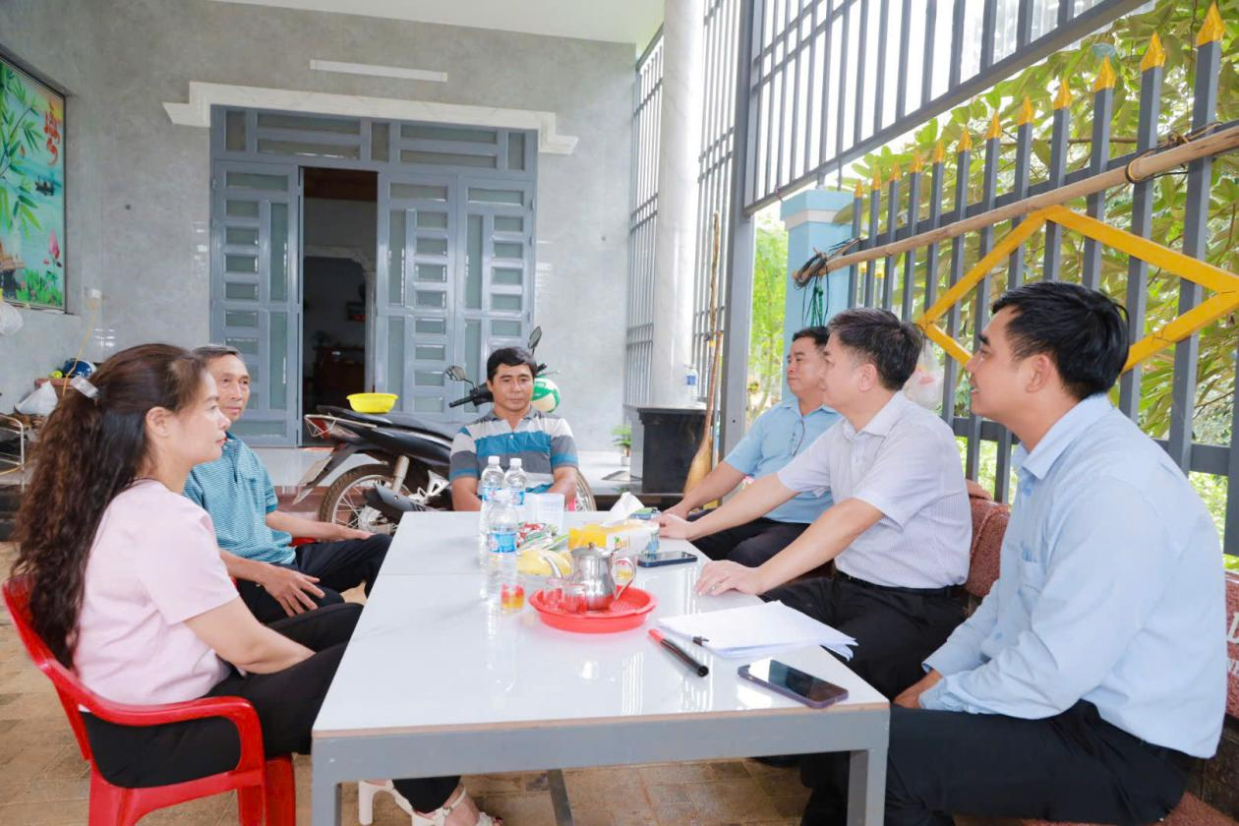

Đồng chí Bí thư Đảng ủy, Chủ tịch HĐND xã lắng nghe hộ nông dân chia sẻ những thuận lợi khó khăn trong sản xuất, chăn nuôi

Trao đổi tại buổi gặp gỡ, đồng chí Bí thư Đảng ủy xã nhấn mạnh: Đảng ủy, Chính quyền địa phương luôn quan tâm, đồng hành cùng bà con nông dân trong quá trình phát triển sản xuất; khuyến khích các hộ tiếp tục phát huy tinh thần đoàn kết, chủ động học hỏi, nhân rộng các mô hình kinh tế hiệu quả; đồng thời xã sẽ phối hợp với các ngành chức năng để tháo gỡ khó khăn, tạo điều kiện thuận lợi cho các mô hình sản xuất phát triển bền vững. Đồng thời, dịp này đồng chí Bí thư cũng quan tâm định hướng thành lập thêm HTX và thành lập Chi bộ trong HTX trong thời gian tới. Chuyến đi thăm không chỉ giúp lãnh đạo xã nắm bắt thực tiễn, mà còn khẳng định quyết tâm của Đảng ủy, Chính quyền xã trong việc đồng hành cùng HTX, THT, người dân trong phát triển kinh tế hộ gia đình nhằm xây dựng quê hương ngày càng giàu đẹp, văn minh./.
Dưới đây là một số hình ảnh buổi đi thăm HTX, THT và Nông dân trên địa bàn

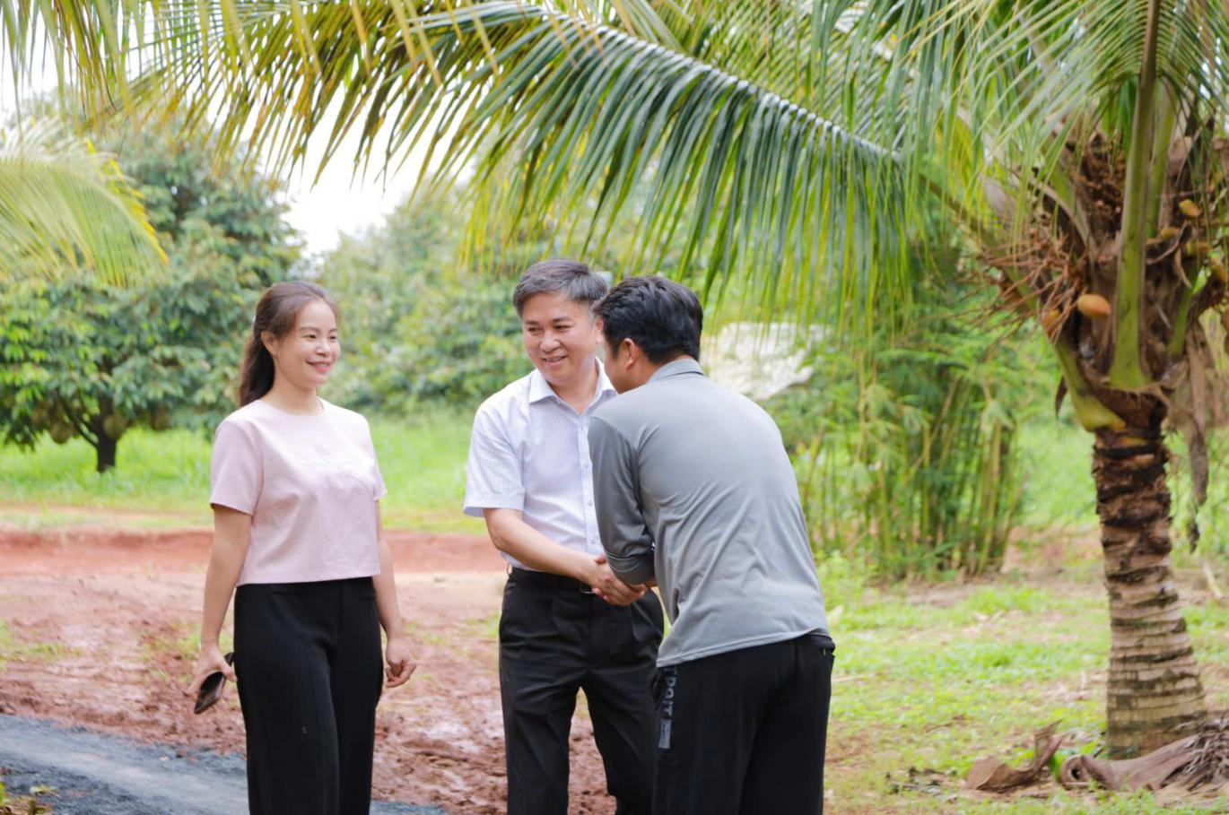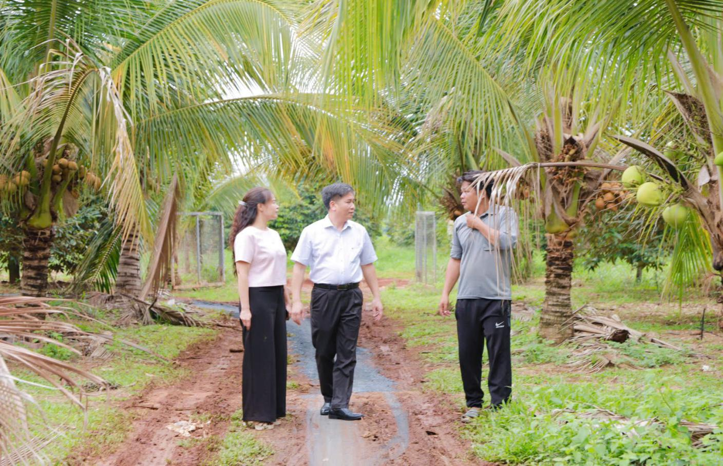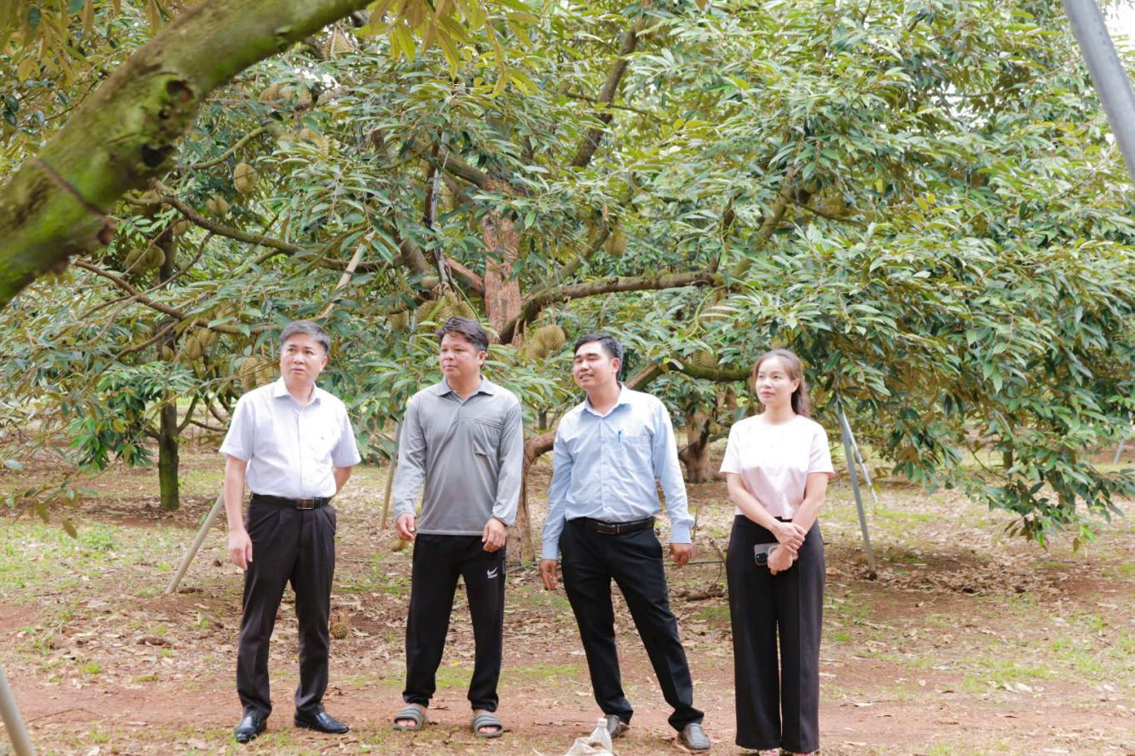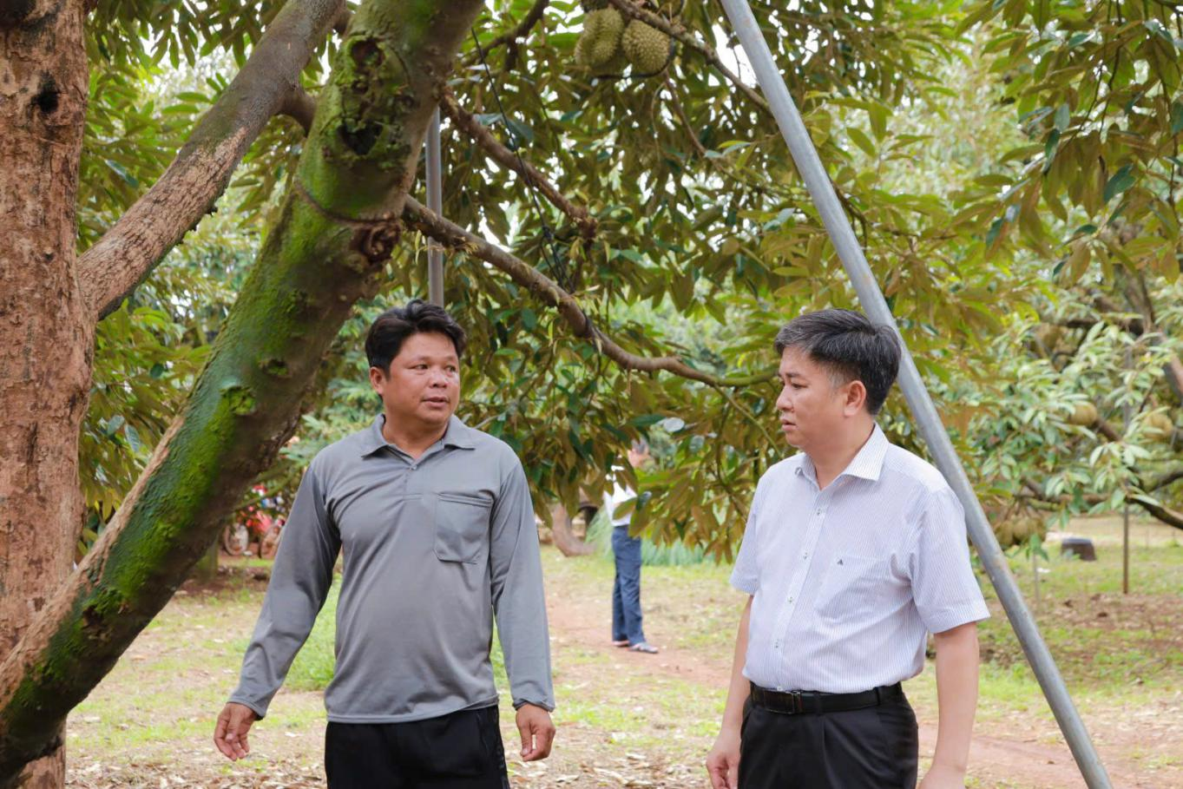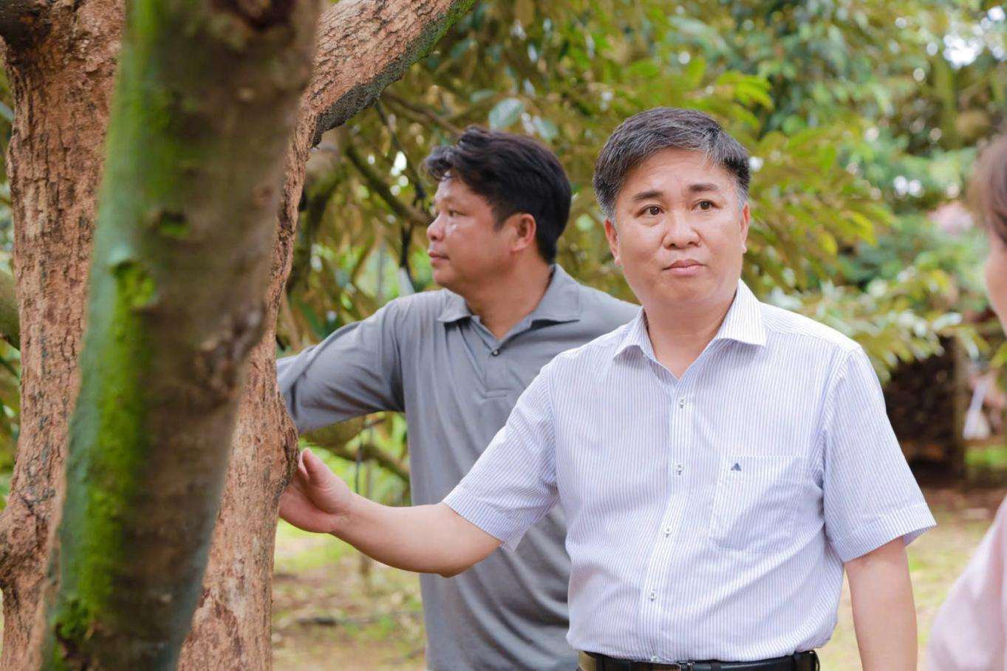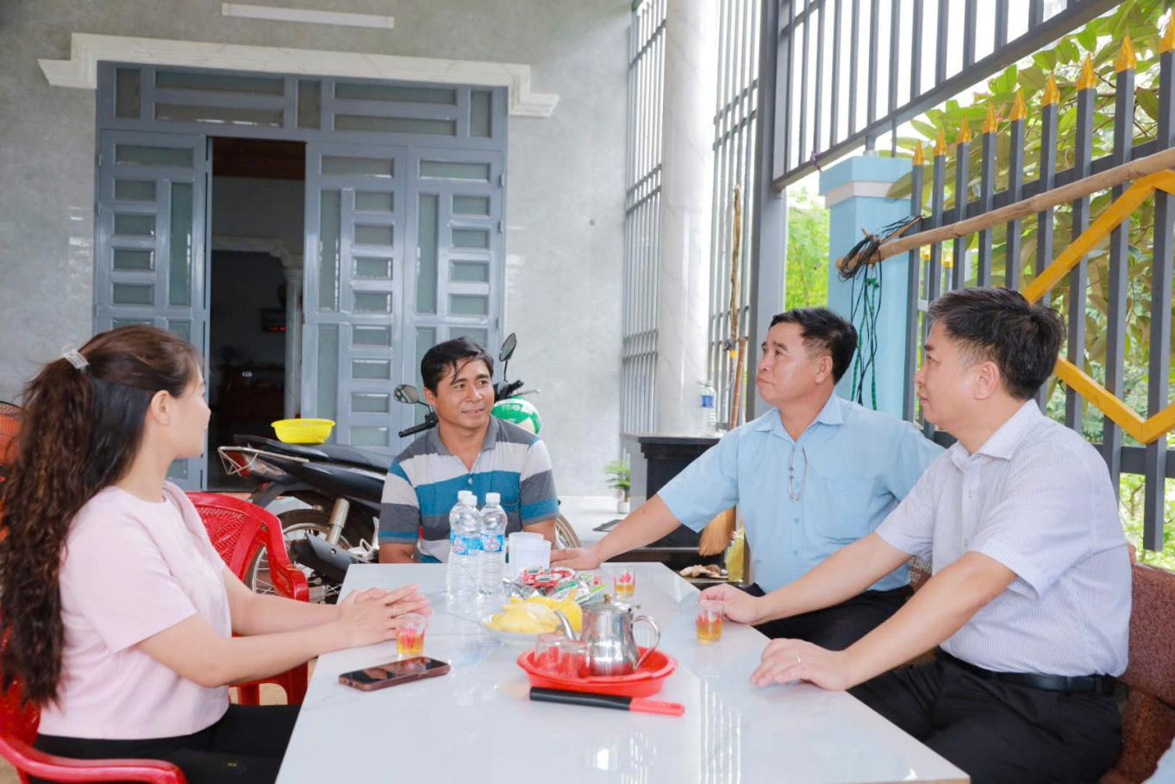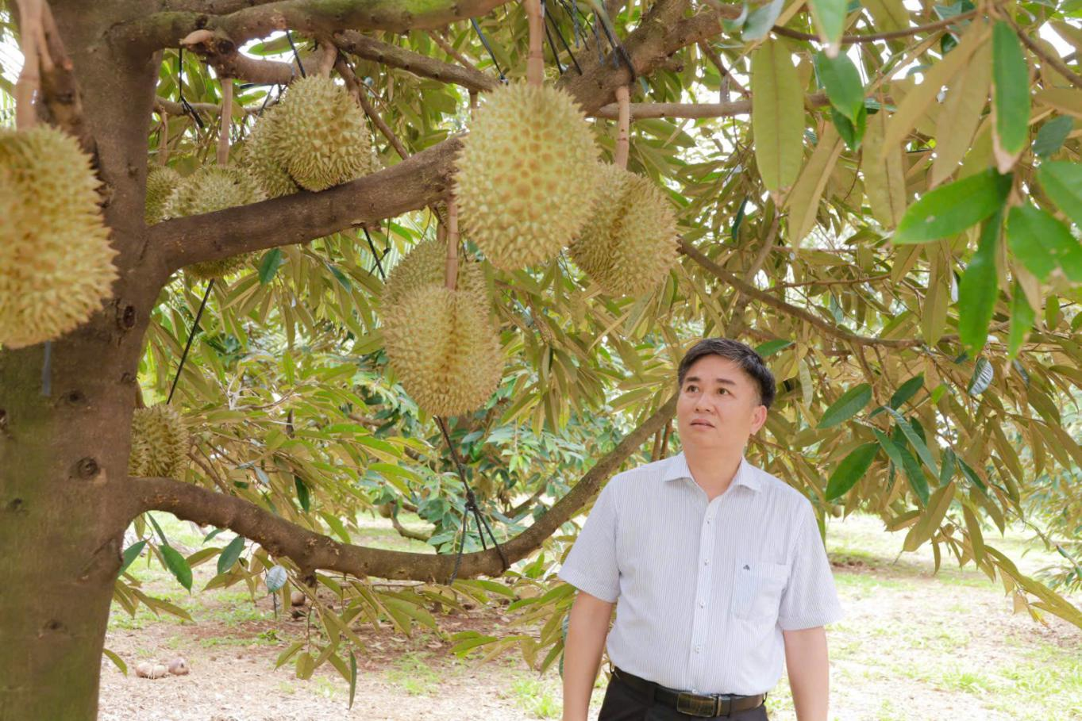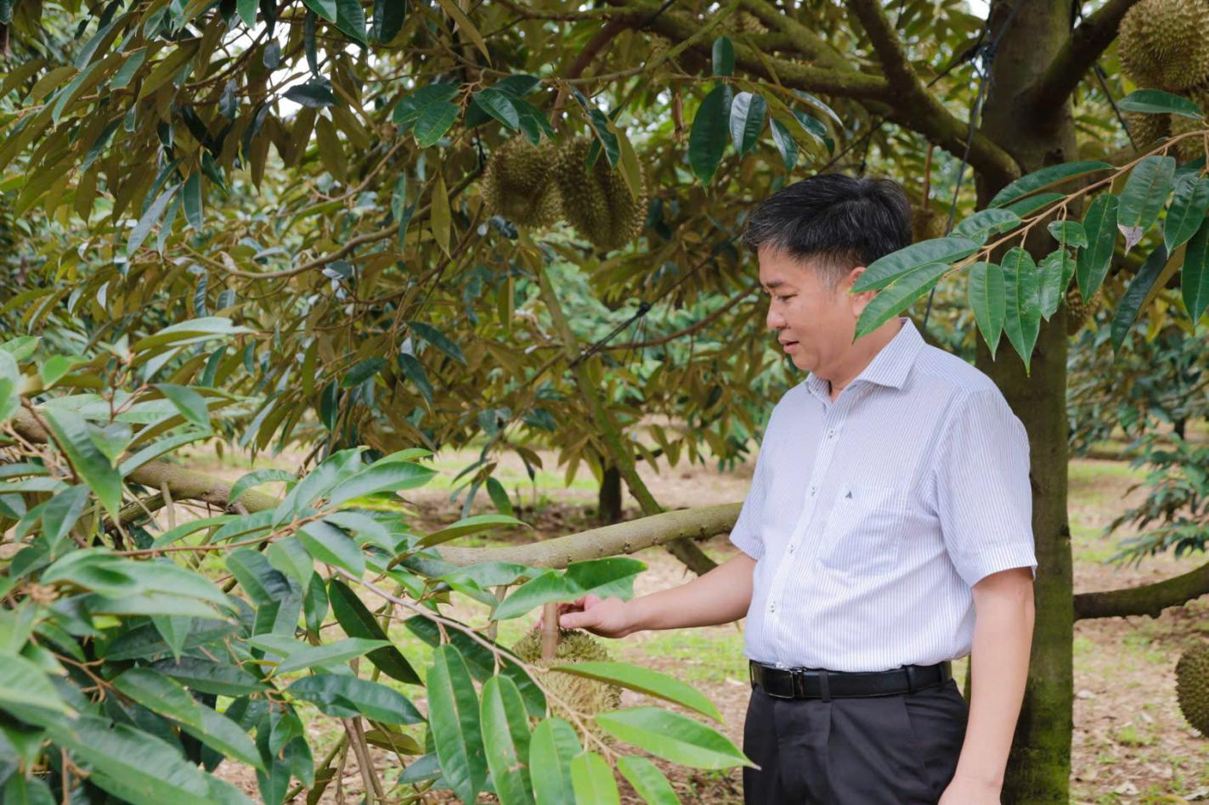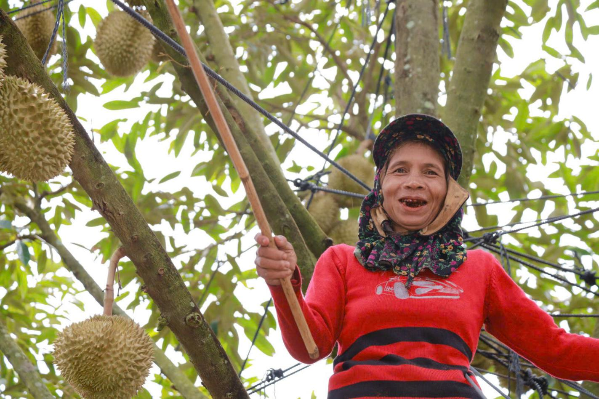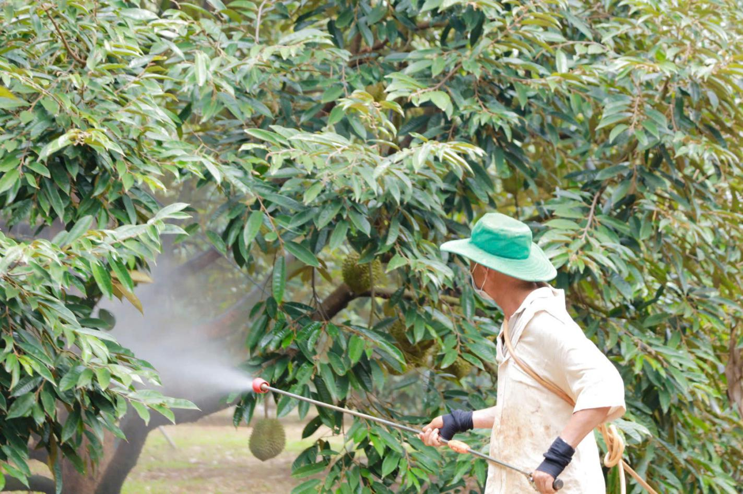

Nguồn: Thanh Nguyễn

